Mysql读写分离配置

说明：
读写分离和分库分表，通过中间件，代码只需要链接中间件的ip和数据端口就可以了。统一由mycat自动分配

中间件Mycat
Mycat中间件：遵循mysql通信协议
1：默认数据端口：8806
2：默认管理端口：9066

登录对应的客户端

命令： mysql -h ip -p 端口号 -u root -p 密码
管理端支持的命令：使用 show @@help;查看

安装条件
1：需要先配置数据库之间的主从复制
2：JDK1.7版本及以上（java环境） 使用java -version检查jdk环境
3：mysql的root用户开启远程连接的权限
开启远程连接：
Grant all privileges on *.* to ‘root’@’% identified by ’密码’ with group option;
刷新权限：flush privileges ;
重启mysql服务

使用 select user.host from user; 查看mysql登陆权限

安装

1：linux安装lrzsz: yum install lrzsz -》rz:上传文件，sz：下载文件
2：下载安装包，使用命令（tar -zxvf）解压
3：进入mycat文件：
Wrapper.log：启动过程中的日志
Mycat.log： 运行过程中的日志
从创建软连接（相当于创建一个快捷方式）

配置

1：mycat-》 conf -> server.xml
配置登录mycat的账号密码：
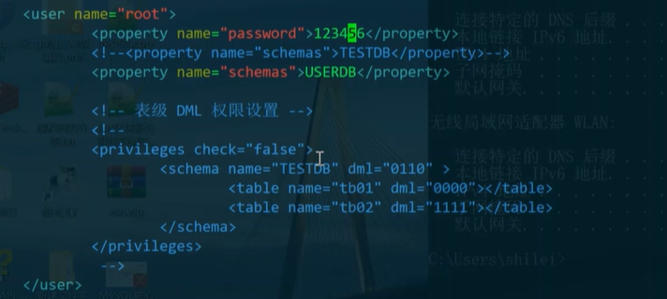
登录mycat的账号信息-》逻辑库，
多个库配置，在USERDB处使用逗号分割（USERDB,USERDB1..）

2：mycat-》 conf -> schema.xml
作用：配置读写分离，分库分表等内容
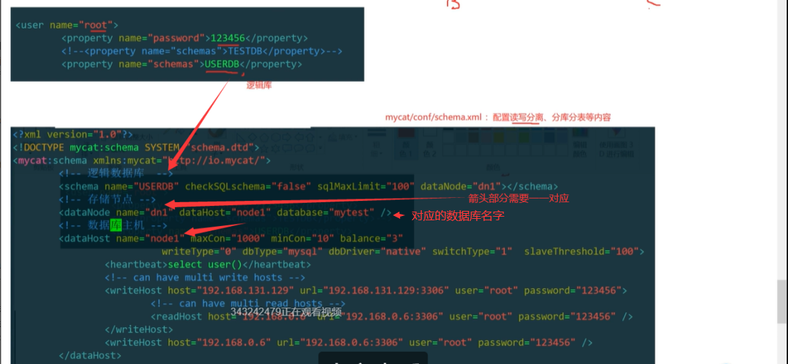
存储节点对应具体的数据库信息

主从配置：
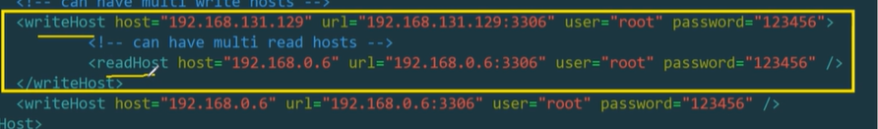

说明：
writeHost:主库-》对应的登录信息
ReadHost：从库=》对应的相关信息

下面的writeHost是写数据库宕机后的备份数据库

参数说明：
Balance:
‘0’:不开启读写分离
‘1’：全部的readHost和stand by writeHost参与select语句的负载
‘2’：所有读操作随机在readHost和writeHost上分发
‘3’：所有的读请求随机分发到writeHost对应的readHost上执行：（真正的读写分离）

switchType：是否需要切换到后面的主从数据库组合
‘-1’:不自动切换
‘1’:自动切换，根据心跳select user()。进行判断该组主从数据库是否失效
‘2’：基于mysql的主从同步状态决定是否切换 （show slave status）

使用：netstat -tanp | grep 66：检查是否启动

mysql分库分表
1：单库太大，所在服务器上的磁盘空间不足，遇到IO瓶颈，需要把单库切分为更多更小的库。
2：单表太大：curd效率太低，数据量太大导致索引膨胀，查询超时，需要把单表切分成多个数据集更小的表

分库分表的原则是优先考虑垂直拆分，在考虑水平拆分

2.1：垂直拆分
原因：表过多而造成数据过多，则使用垂直拆分，即根据业务拆分成不同的库。
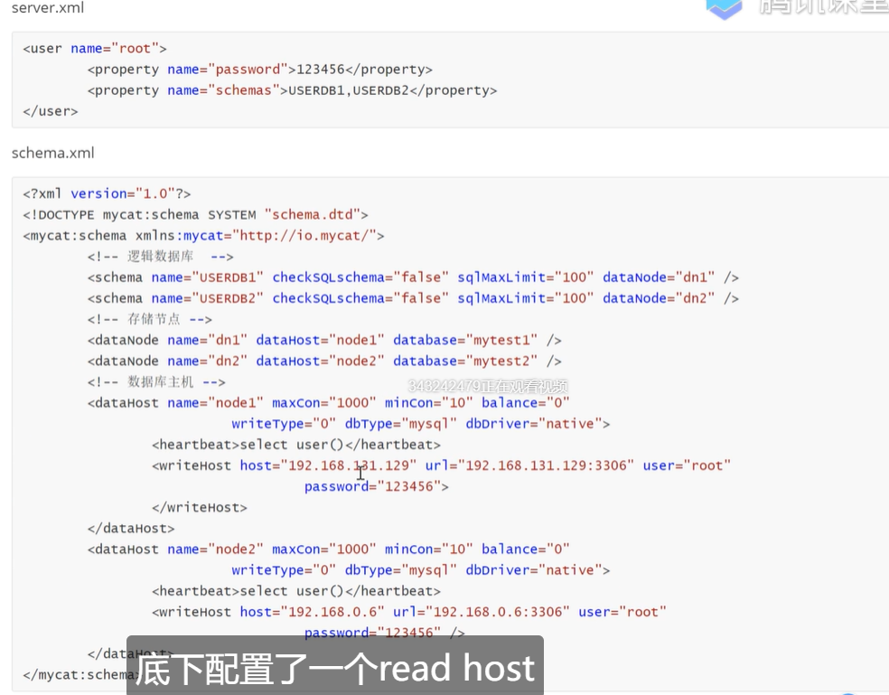
- 在server.xml里面配置多个逻辑库
- 在schema.xml里面配置多个<dataHost>写库，mycat会自动对于数据表进行拆分
具体拆分规则需要查看mycat文档进行查看

2.2：水平拆分
原因：单张表的数据量太大，则使用水平拆分，即把数据按照某一种规则拆分成多张表。
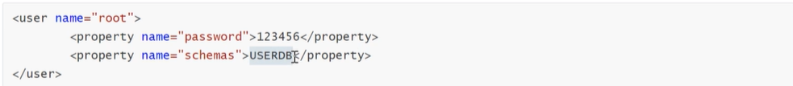
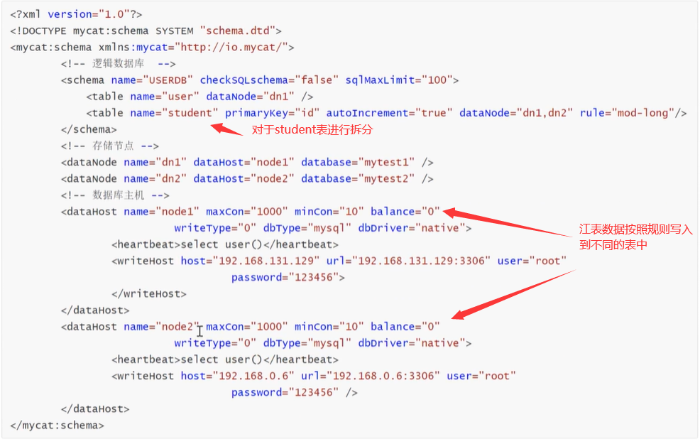
说明：上图表示，针对student表进行拆分，根据id取余，分表将数据存储到dn1,和dn2两个服务器上。

需要去mycat->conf->rule.conf文件修改具体的节点数量。
根据规则查找对应的标签，然后修改对应规则的节点数量。如下图：
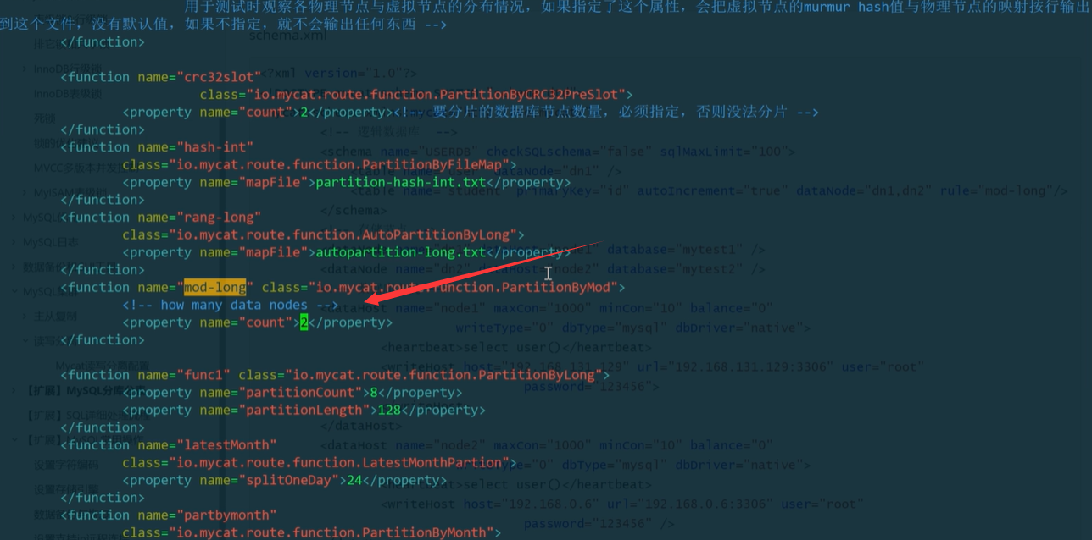
上图表示，修改了mod-long规则的节点数量
具体拆分规则需要查看mycat文档进行查看

可以使用--source insignt---查看C或者C++源码

